  - PM
  - Jaktprov Tyckelvalen 24 april 2024

Välkommen till NNFK´s jaktprov i Tyckelvalen.
Upprop onsdagen den 24 april klockan 09:00, plats se karta nedan, troligen är inte vägen plogad så upprop sker längre ner.
Max 1 parti ukl/ökl, max 14 hundar.
Provet genomförs i övrigt enligt FA:s Jaktprovsregler.

Ladda gärna ner WeHunt-appen för att kunna se kartan över området samt samlingsplatsen. Koden är: ZAV105 (om du inte får till det så kommer Marja vara på plats från morgonen)

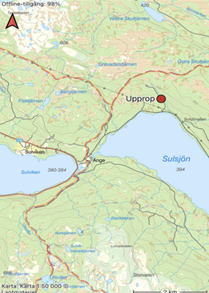

Domare
Thore Maehla

Preliminär startlista /Startlista
UKL
Trostebackens Roffe
Bronspilens Annie Get Your Gun
Fagermoas Qvittra
Zettertjärns Texaz
Mittåfjellets D-Troll
Zettertjärns Uza
Vårhompens Sax
Zettertjärns Trizza
Zettertjärns Trazzel

ÖKL
Fjellstårsas SN Limpan
Trostebackens Tesla
Ljungviddens Verona
Orremåsans Dracarys
Twinkle How About A Smile

Reserver

Strykningar
Om du ej kommer till start var vänlig och meddela detta till kommissarie snarast för att underlätta planering av provet. Skadad hund eller hund som löper ska visas upp för provledning eller intygas med veterinärintyg för återbetalning, enligt FA §6.

Övrigt
Inga hundar får jaga ren!
ALLA måste ha löst statligt jaktkort.
Apportbevis behöver kunna uppvisas på plats vid start i ÖKL.

GDPR/Personuppgifter
På hemsidan och i sociala medier publicerar vi startlistor och resultatlistor med namn. Vill du inte ha ditt namn publicerat kontakta kommissarien för provet.

Kommissarie
Jessica Jonasson, 0706595021, jessica-jonasson@hotmail.com

Provledare
Marja Persson, 0703022289, perssonmarja@gmail.com

Varmt välkommen till Tyckelvalen!

